Campania „Solidari în domeniul sănătății mintale!
Nu există sănătate fără sănătate mintală.”
Ianuarie 2021

Oferiți pacienților informații despre problematica sănătății mintale!  Asigurați accesul egal la tratamente și îngrijiri de calitate pentru cei afectați de boli mintale!  Informați pacienții cu boli mintale cu privire la serviciile gratuite și drepturile sociale pe care le au! | 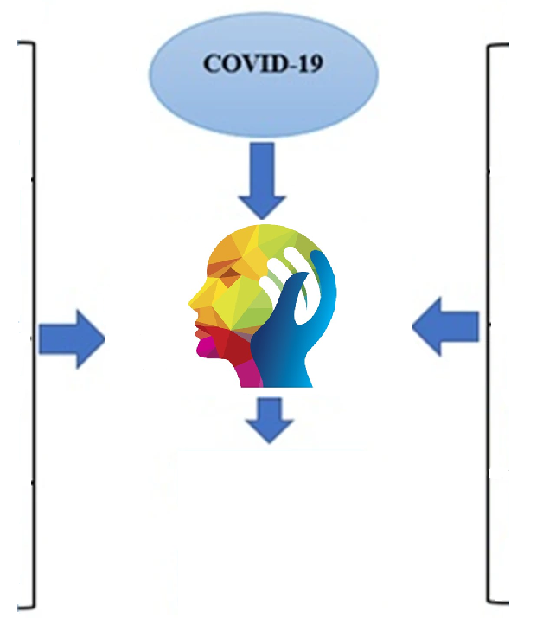  ANXIETATE  DEPRESIE  STRESS | Mobilizați toate resursele necesare creşterii accesului pacienților la serviciile de sănătate mintală!  Oferițisusţinereaparţinătorilorpacienţilor cu bolimintale!  Încurajați şi ajutați pacienţii să caute grupuri de support pentru ajutor reciproc şi sprijin!
Participați la îmbunătățirea strategiei naționale privind sănătatea mintală și la punerea în aplicare a programului național de sănătate mintală!  Sprijiniți elaborarea și punerea în aplicare a ghidurilor și politicilor privind sănătatea mintală!  Implicați-vă în cercetare și promovarea dovezilor științifice despre intervenții eficace pentru persoaneleafectate de boli mintale! |  | Participați la îmbunătățirea strategiei naționale privind sănătatea mintală și la punerea în aplicare a programului național de sănătate mintală!  Sprijiniți elaborarea și punerea în aplicare a ghidurilor și politicilor privind sănătatea mintală!  Implicați-vă în cercetare și promovarea dovezilor științifice despre intervenții eficace pentru persoaneleafectate de boli mintale!

CNEPSS

MINISTERUL SĂNĂTĂȚII INSTITUTUL NAȚIONAL CENTRUL NAȚIONAL DE EVALUAREA ȘI DSP BUCURESTI
DE SĂNĂTATE PUBLIC Ă PROMOVAREA STĂRII DE SĂNĂTATECARE A ELABORAT
Materialrealizatîncadrulsubprogramuluide evaluareşipromovare a sănătăţiişieducaţiepentrusănătate al MinisteruluiSănătății - pentrudistribuțiegratuită

